报名操作步骤
步骤一：进入教务系统，在“选课”菜单中，选择“自主选课”项目
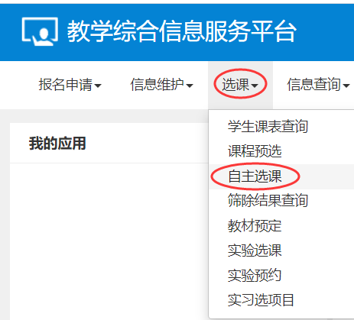

步骤二：直接点击“查询”按钮

步骤三：选择需要报名的测试项目（上课时间为虚拟值，请忽略）
